с. ЧУМАКОВО Куйбышевского р-на Новосибирской области |  | УЧРЕДИТЕЛЬ  Администрация  Чумаковского  сельсовета

Вестник № 453

26 августа 2022

О ф и ц и а л ь н ы е д о к у м е н т ы

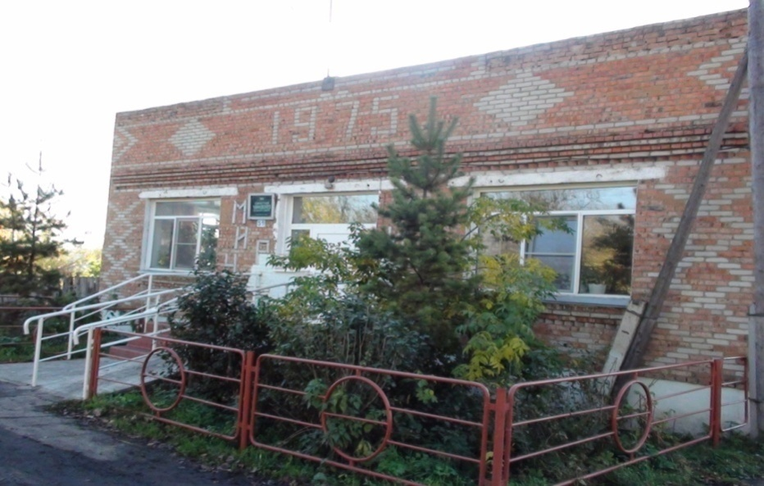
Ч у м а к о в с к о г о с е л ь с о в е т а

АДМИНИСТРАЦИЯ ЧУМАКОВСКОГО СЕЛЬСОВЕТА
КУЙБЫШЕВСКОГО РАЙОНА
НОВОСИБИРСКОЙ ОБЛАСТИ

ПОСТАНОВЛЕНИЕ

26.08.2022 г. № 83
с.Чумаково

Об отмене постановления администрации Чумаковского сельсовета Куйбышевского района Новосибирской области от 30.11.2015 № 85 «О закреплении объектов для отбывания осужденными наказания в виде исправительных и обязательных работ»

На основании экспертного заключения Министерства юстиции Новосибирской области от 15.08.2022 № 4437-02-02-03/9 о несоответствии федерального законодательства
ПОСТАНОВЛЯЕТ:
- Постановление администрации Чумаковского сельсовета Куйбышевского района Новосибирской области от 30.11.2015 № 85 «О закреплении объектов для отбывания осужденными наказания в виде исправительных и обязательных работ» - отменить.
- Постановление администрации Чумаковского сельсовета Куйбышевского района Новосибирской области от 30.12.2013 № 134 «О закреплении объектов для отбывания осужденными наказания в виде исправительных и обязательных работ» - считать утратившим силу.
- Опубликовать настоящее Постановление в периодическом печатном издании «Вестник» органов местного самоуправления и разместить на официальном сайте администрации Чумаковского сельсовета Куйбышевского района Новосибирской области

Глава Чумаковского сельсовета
Куйбышевского района
Новосибирской области А.В.Банников

